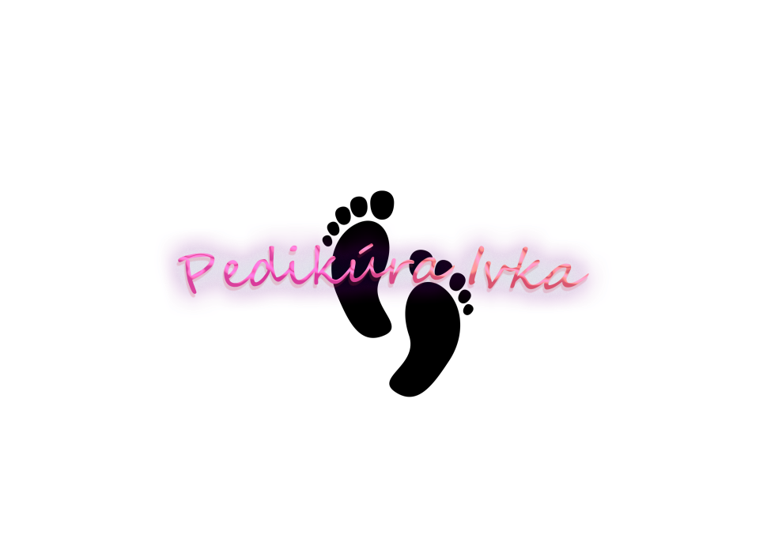

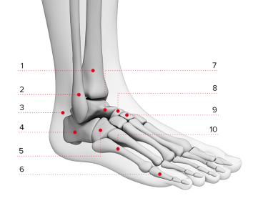
Dôležitosť pedikérského ošetrenia : - dokonalá starostlivosť a regeneracia chodidel, ktorú ocenia nie len nohy , ale aj vaša pozitivna nálada a ľahký krok.
Chodidla sú dennodenne vystavené rôzným vplyvom a preto vyžadujú pravidelnú starostlivosť , aby boli jemné , vábne , dokonale upravené a zdravé.

Kožne choroby na nohách :
Virusové ochorenia - Herpes simplex – opar obyčajný
- Herpes zoster – opar pasový
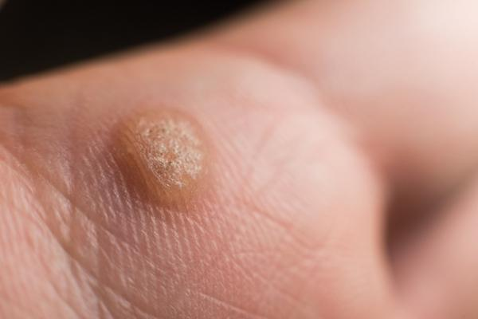
- Verucea – bradavica – ich vznik zapričiňuju vírusy,rastú na nohách , prenašaju sa z osoby na osobu , sú velmi bolestive, ľahko odstaniteľne.

- TBC koze

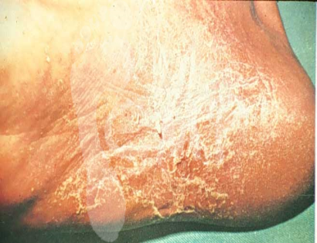
Hubové ochorenia – dermatomykozy - je infekcia vyvolána kvasinkovými hubami , napr. u ľudi s oslabeným chorobným procesom , pri cukrovke, dlhodobe uživanie antibiotik .Prejavujú sa name vo velkých a kožných záhyboch.
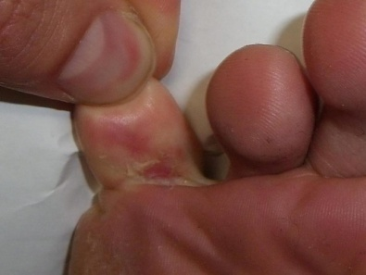

Dermatomykoza - su plesnove ochorenia, vyskytuju sa najčastejsie na miestach , ktoré sa ľahko zaparujú : medzi prstami na nohách v oblasti rias, na trupe, na rukách .

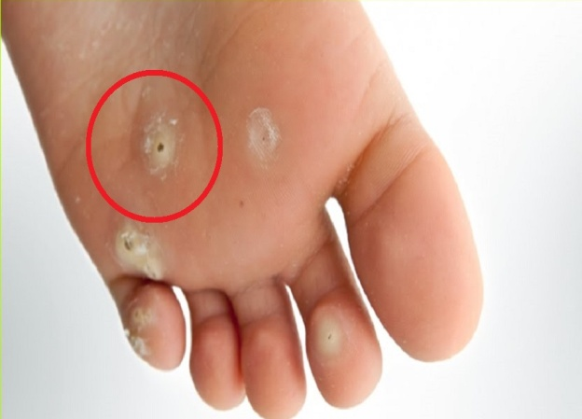

Kožne ochorenia z fyzikalných príčin

Patrí sem – pľuzgier, mozoľ, kurie oko, hyperkeratóza, trauma, popálenina, omrzlina, sucha noha, potiva noha,prasknuta pata, potiva noha.

Pľuzgier-tlakový pľuzgier , velmi časté ochorenie kože, postihuje prakticky celú populaciu, pričiny vzniku pľuzgiera je charakteru mechanického pôsobenia.
Mozoľ – vzniká pri opakovanom trení a tlakom na kožu. Najčastejšie na nohách a rukách, veľmi bolestivý.
Kurie oko –vzniká trením miest , v prípade chybného držania prstov , neohybnosti klbov, výrastkov na kostiach , alebo pri nosení príliš úzkych topánok , vznikajú najmä na chodidlách, pätách, na chrbte nôh , v prostore prstov .
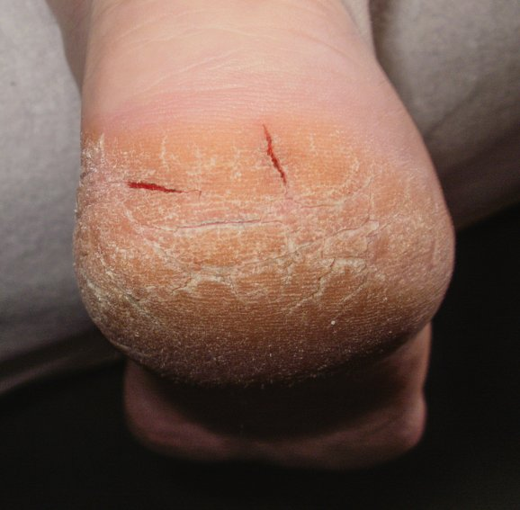
Hyperkeratóza – je zvačšení nános pokožky, koža býva suchá , drapľava, nerovnomerná , s bielym povlakom, neaktivne potne žľazy, obezita, ekzémy, psorioza, pracovne zaradenie pri ktorom ľudia stoja na jednom mieste.

Cievne choroby - krčove žily, kôrnatenie ciev , Bergnerova choroba , Bercove vredy, Varikozny exem .
Všetky tieto ochorenia su jedným z najčastejším ochorením cievných ochoreni dolních končatín .
Celkove ochorenia z hľadiska pedikury :
-Osteroporoza
-Diabetes : cukrovka
-Reumatické ochorenia
-Maligne a benigne nadory kože – rakovina
Ochorenia nechtov – zarastenie nechtovej platničky do nechtoveho valu, hipokratové nechty, pazurovite nechty, Onychomykoza, zobakovité nechty.žlte nechty, zelene až čierne sfarbenie nechtov.,zapalove a hnisave ochorenia nechtov.
Plesne pričiny vzniku : zanedbana starostlivosť , diabetes , rozširenie plesni hlavne vo vlhkom a mokrom prostredí
Príčiny : nosenie tesnej či nepriedušnej obuvi, neliečena kožna mykoza, dlhodobe statie, rizikova skupina su diabetici a ľudia s oslabenou imunitou, ľudia s tepnovou a žilovou lymfatickou nedostatočnosťou končatin ., pourazove ochorenie, plesne spôsobuju deformaciu nechtov, neprofesionalna pedikúra .

Ortopedické vady : deformity prstov , -kladivkove prsty, vybočenie palcov ,
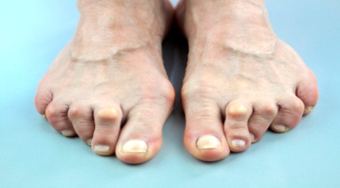
Kostne vyústky- halux vagus, dvojitá päta , patná ostroha .
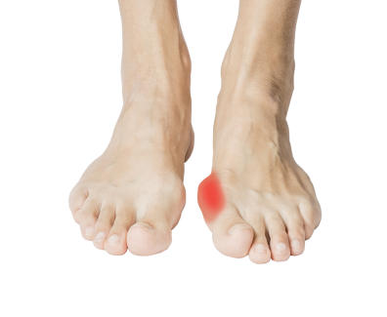
Ochorenie klbov – artróza – degerativne ochorenie klbov – nasledkami sú bolesti a neohybnost klbu, rastúca deformacia v konečnom štádiu môže klb celkom skostnatieť.

Riešenie problemov : je chirurgicky alebo pedikura.
Hlavne ulohy pedikury je funkcia preventivna, funkcia hygienicka, a funkcia liečebná.
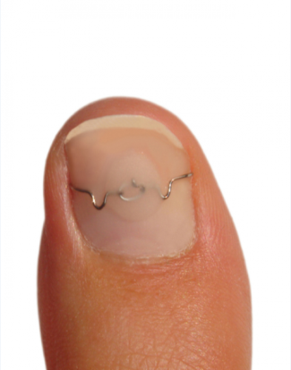
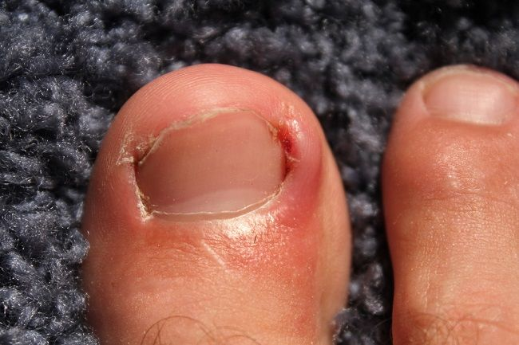
Starostlivosť o nohy má význam nielen esteticky ale hlavne zdravotnickej prevencie. Pravidelnou profesionálnou starostlivosťou o nohy možno ochoreniu nôh predíst ,ktoré by pri zanedbáni mohli viesť i k trvalým následkom , a velmi napomáha pri jej liečení .Odborné prevedená pedikérská starostlivosť zabraňuje zhoršeniu neprijemných zmien na chodidlech a zabraňuje bolestiam , včas vás upozorní na začinajuce ochorenia Venujte preto starostlivosť aj nohám , tak ako sa pravidelne staráte o vlasy, ruky ,telo aj vaše nohy si zaslúžia rovnakú pozornosť a starostlivoť.
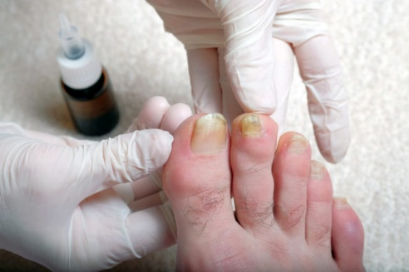

Úkony v pedikúre :Základna pedikúra , mokrá pedikúra, kombinovana pedikúra, proces pedikúry trva cca 60 min.,s celkovým ošetrením a poradenskou služnou tykajuce sa chyb nôh, použitia ortopedických pomôcok, domáca starostlivoť a hygiena obuvi. Cena za pedikúru 60 min. je 20eur.

Sidlo Pedikura Ivka : Belanského 233, Kysucké Nové Mesto 02401
Polepšeková Iveta
0918370656

Ďakujem za pozornosť a teším sa na spolupraňácu s Vami.

S pozdravom Polepšeková

